Приложение 1
к распоряжению
администрации города
от ____________ № _________

ОПИСАНИЕ
границ публичного сервитута

Местоположение границ  публичного сервитута | Красноярский край, г. Красноярск
Система координат | МСК-167 (зона 4)
Метод определения координат | аналитический метод
Площадь земельного участка | 155 кв. м
Средняя квадратическая погрешность положения  характерной точки (Mt), м | 0,1
Обозначение характерных  точек границ | Координаты, м
 | Х | Y

1 | 2 | 3
1 | 634193.23 | 93116.82
2 | 634192.25 | 93114.36
3 | 634193.58 | 93111.72
4 | 634195.86 | 93109.84
5 | 634198.14 | 93107.67
6 | 634203.16 | 93099.55
7 | 634205.90 | 93093.72
8 | 634215.00 | 93077.47
9 | 634221.97 | 93066.20
10 | 634225.04 | 93059.84
11 | 634225.16 | 93058.40
12 | 634224.42 | 93057.47
13 | 634220.99 | 93053.16
14 | 634219.11 | 93050.82
15 | 634220.68 | 93049.57
16 | 634226.36 | 93056.70
17 | 634227.22 | 93057.78
18 | 634227.00 | 93060.38
19 | 634223.73 | 93067.17
20 | 634216.72 | 93078.49
21 | 634210.48 | 93089.65
22 | 634207.69 | 93094.63
23 | 634204.92 | 93100.52
24 | 634202.17 | 93104.95
25 | 634199.72 | 93108.98
26 | 634197.16 | 93111.36
27 | 634195.18 | 93113.00
1 | 634193.23 | 93116.82

Схема расположения границ публичного сервитута
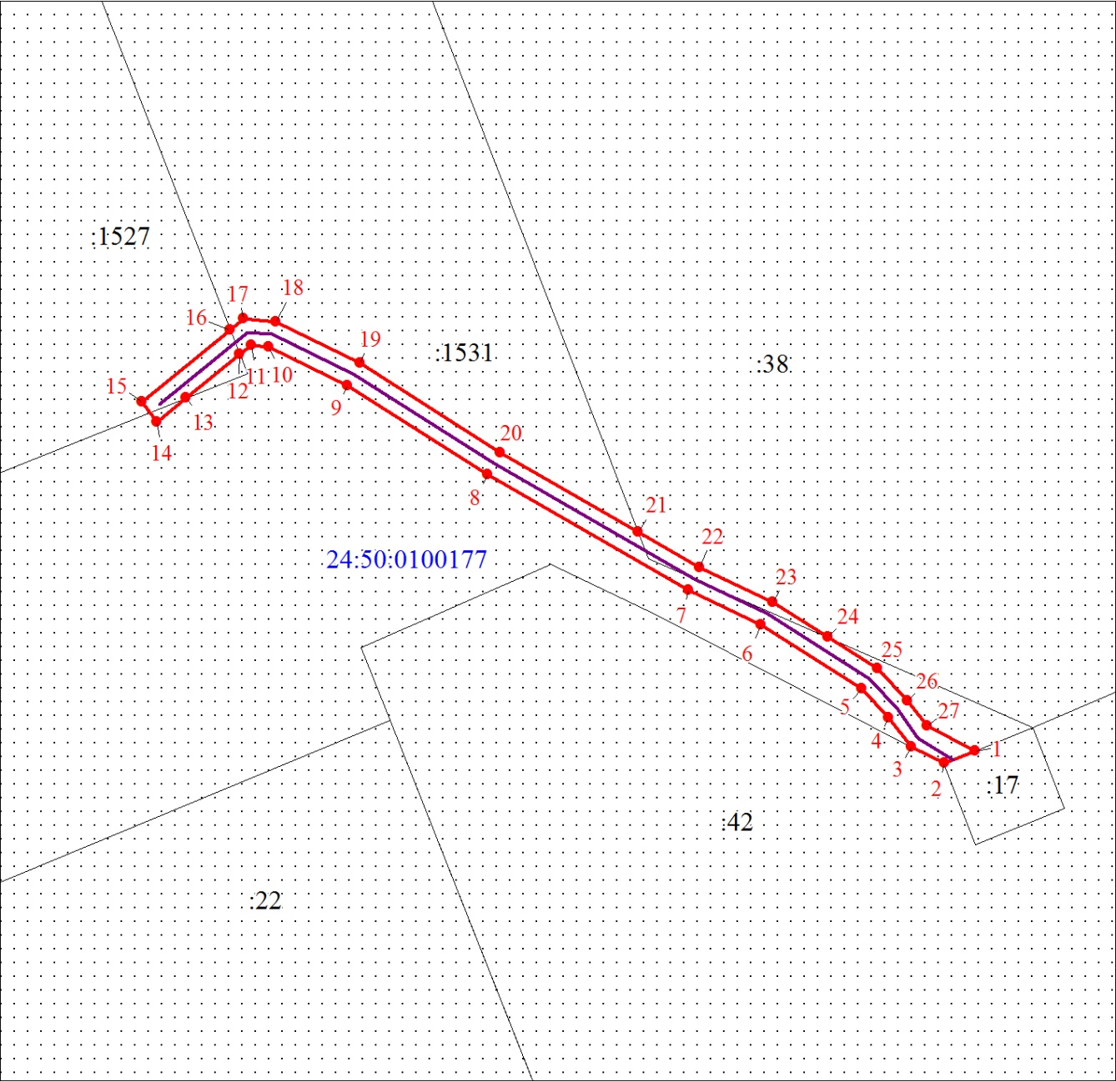
Масштаб 1:500

Условные обозначения:
 | – характерная точка границы публичного сервитута;
 | – проектные границы публичного сервитута;
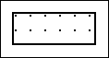 | – существующая часть границы, имеющиеся в ЕГРН сведения о которой достаточны для определения ее местоположения;
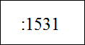 | – надписи кадастрового номера земельного участка;
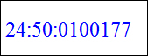 | – обозначение кадастрового квартала;
 | – инженерное сооружение, в целях размещения которого устанавливается публичный сервитут.

